Základní škola a mateřská škola Šaratice, příspěvková organizace

Informační zpravodaj pro rodiče ve školním roce 2021/2022

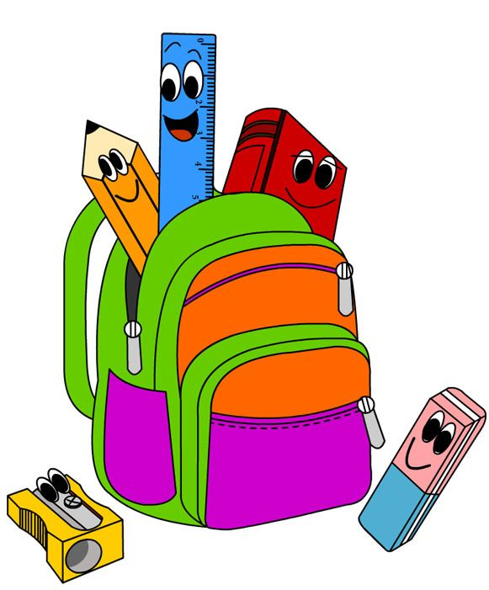
e-mail: reditelka@skolasaratice.cz
web: www.skolasaratice.cz
- Telefonní čísla
- Účast rodičů na správě a řízení školy
- Vzdělávací program ZŠ
- Odpolední výuka
- Mimoškolní zájmové aktivity při ZŠ
- Omlouvání nepřítomnosti žáka
- Úraz žáka
- Školní stravování
- Školní knihovna
- Projekty Ovoce do škol a Mléko do škol

ad 1. ředitelna 544 229 250
kancelář školy 731 180 945
školní jídelna 544 254 593
vedoucí stravování 733 539 852
školní družina 778 113 696
ad 2. Školská rada – zákon č. 561/2004 Sb., § 167, 168
Spolek přátel ZŠ a MŠ Šaratice – příspěvek ve výši 100 Kč na žáka bude vybírán v měsíci září.
ad 3. Školní vzdělávací program „UČIT SE SPOLEČNĚ ŽÍT, JEDNAT A POZNÁVAT“ je k nahlédnutí v přízemí ZŠ u sborovny a na webových stránkách školy.
Nepovinné předměty
Náboženství – Mgr. Petr Pavel Severin, OPraem
Mgr. Markéta Koutná

Výchovní poradci
Mgr. Roman Holoubek – kariérový poradce, e-mail: roman.holoubek@skolasaratice.cz
Mgr. Dagmar Matyášová – specifické poruchy učení – I. st., e-mail: dagmar.matyasova@skolasaratice.cz
Mgr. Marcela Chalúpková – specifické poruchy učení – II. st., e-mail: marcela.chalupkova@skolasaratice.cz
Školní psycholog
Mgr. Alice Tichá, e-mail: alice.ticha@skolasaratice.cz
Školní metodici prevence
Mgr. Zdeňka Černá, e-mail: zdenka.cerna@skolasaratice.cz
Mgr. Linda Gregorová, e-mail: linda.gregorova@skolasaratice.cz
Mgr. Stanislava Kořenková, e-mail: stanislava.korenkova@skolasaratice.cz
Asistentky pedagoga
Iva Ludíková
Jitka Pospíšilová
Radka Rozbořilová
Romana Skaličková
Michaela Kašparová
Věra Vosmeková
Silvie Bartošová
ad 4. V souladu s vyhláškou č. 48/2005 Sb. je odpolední výuka: 7. hod. 13.15 – 14.00
8. hod. 14.05 – 14.50
Přestávka mezi dopoledním a odpoledním vyučováním je 55 minut (12.20 – 13.15).
ad 5. I letos bude kroužky v naší škole zajišťovat organizace Kroužky Brno. Nabídka kroužků bude zveřejněna na webových stránkách školy do 17. 9. 2021.
Žáci 1. - 4. třídy navštěvující zájmové kroužky mohou trávit volný čas před začátkem kroužku ve školní družině.

Soukromá výuka hry na hudební nástroje
Petr Vosmek, dipl. um., TČ: 776 688 433
Radek Meluzín, TČ: 777 341 002 – informativní schůzka se bude konat 7. 9. v 15.45 hod. v učebně 4. třídy.
ad 6. Nepřítomnost žáka
Plánovaná nepřítomnost (návštěva lékaře, ozdravný pobyt…)
Z jedné vyučovací hodiny omlouvá příslušný vyučující, na max. tři dny uvolňuje žáka třídní učitel, v obou případech na základě písemné žádosti zákonného zástupce. Na dobu delší než tři dny uvolňuje žáka ředitelka školy opět na základě písemné žádosti (formuláře jsou ke stažení na webových stránkách školy).
Neplánovaná nepřítomnost (onemocnění…)
Zákonný zástupce oznámí důvod nepřítomnosti žáka již první den absence, a to elektronicky v ŽK, SMS zprávou nebo e-mailem.
ad 7. Žáci naší školy jsou řádně pojištěni proti úrazu.
Podmínky pro odškodnění žáka:
- Úraz, který se stal žákovi v době pobytu ve škole nebo na jiné akci pořádané školou, byl ihned (v den, kdy k úrazu došlo) žákem nahlášen učiteli, který vykonával dozor či jiné dospělé osobě. V případě, že žák nebo rodič nahlásí úraz až další den, nemůže být již odškodněn.
- Žák musí být ošetřen u lékaře, který posoudí závažnost jeho zranění. Tento lékařem vyplněný posudek o bolestném musí být doručen zpět do školy. Pokud se jedná o drobný úraz a žák nemusí být ošetřen u lékaře, nelze žádat odškodnění. Tiskopis „Posudek o bolestném“ obdrží zraněný žák od vyučujícího.
ad 8. Školní stravování
Odhlašování či přihlašování obědů lze provést přes internet www.strav.nasejidelna.cz/0115.
Ke vstupu na dané stránky je nutné zadat přihlašovací jméno a heslo. Druhou možností odhlašování či přihlašování obědů je na terminálu u školní jídelny pomocí čipu.
Odhlásit oběd lze nejpozději den předem do 13.00 hodin. Strava pro nemocné žáky se vydává pouze do přinesených nádob od 11.00 hod. do 11.15 hod. a od 13.00 hod. do 13.15 hod.
Obědy lze platit převodním příkazem z účtu. Způsob platby převodem z účtu je zálohový.
Číslo účtu: 211792722/0600, variabilní symbol je osobní číslo žáka a specifický symbol 22.
Výše zálohových plateb
7 – 10 let 484 Kč
7 – 10 let 704 Kč (oběd + svačina v ŠD)
11 – 14 let 550 Kč
15 a více let 572 Kč
Ztrátu nebo zapomenutí čipu je nutné ihned ohlásit vedoucí stravování V. Ševčíkové, v případě její nepřítomnosti vedoucí kuchařce J. Zdražilové. Žáku bude vydána náhradní stravenka.
ad 9. Školní knihovna – možnost půjčování knih u pí as. Radky Rozbořilové. Doba zápůjčky bude upřesněna
na webových stránkách školy.
ad 10. Projekt MLÉKO DO ŠKOL A OVOCE DO ŠKOL
I v letošním školním roce mají žáci základních škol nárok na neochucené mléčné výrobky ZCELA ZDARMA, a to cca 4 ks/měsíc.
Kromě mléčných výrobků budou mít žáci také nárok na ovoce a zeleninu ZCELA ZDARMA,
a to cca 4 ks /měsíc. Distributorem pro naši školu je MK Fruit, s.r.o.

Příspěvek na hygienické potřeby ve výši 100,- Kč (toaletní papír, dezinfekce...) bude vybírán v měsíci září.

Upozornění rodičům: Dohlédněte prosím, aby si Vaše děti donesly vhodné přezůvky pro celodenní pobyt ve třídě a sportovní obuv na TV.
Cenné věci (os. doklady, peníze, mob. telefony) mají žáci stále u sebe. Pokud je musí odložit (např. v TV), odloží je na místo určené vyučujícím.

Používání mobilních telefonů
Mobilní telefony mohou žáci o přestávce používat pouze v nejnutnějším případě s povolením učitele. Během vyučovací hodiny musí být mobilní telefony vypnuty. Žáci mají zakázáno fotit či jinak dokumentovat jiné osoby bez jejich výslovného souhlasu v prostorách školy i během mimoškolních akcí.

